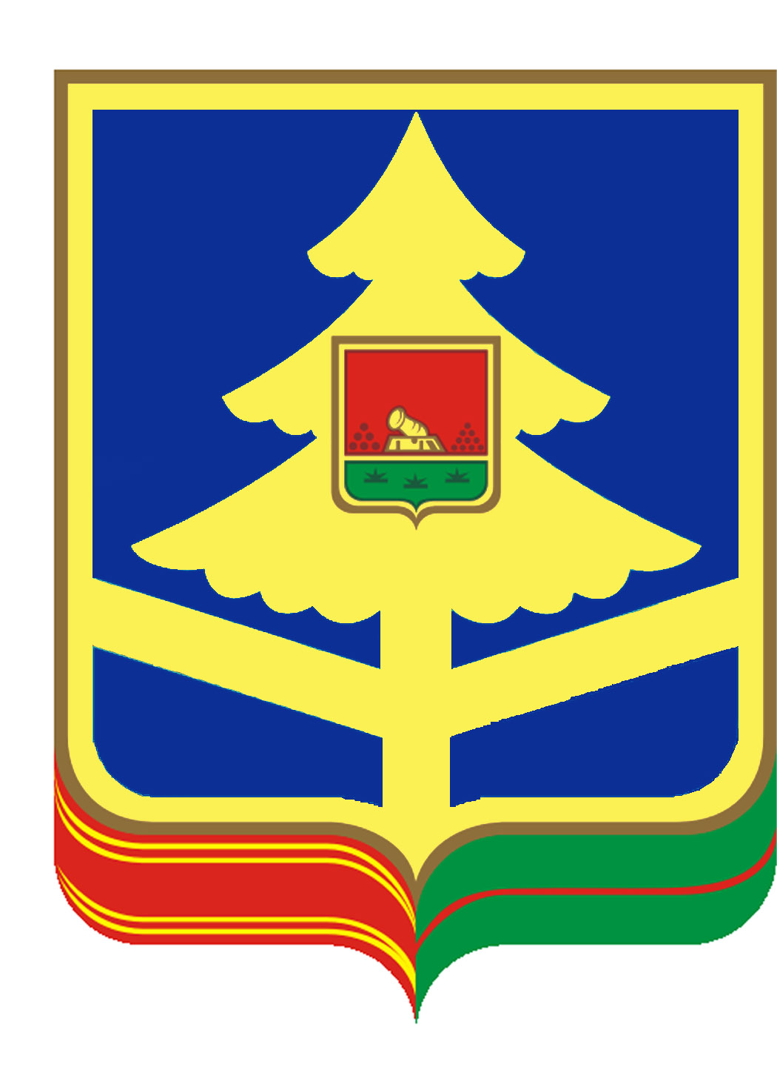

ДЕПАРТАМЕНТ социальноЙ ПОЛИТИКИ и занятости населения Брянской области

ГОСУДАРСТВЕННОЕ БЮДЖЕТНОЕ СТАЦИОНАРНОЕ УЧРЕЖДЕНИЕ
СОЦИАЛЬНОГО ОБСЛУЖИВАНИЯ НАСЕЛЕНИЯ БРЯНСКОЙ ОБЛАСТИ
«БРАСОВСКИЙ ДОМ — ИНТЕРНАТ ДЛЯ ПРЕСТАРЕЛЫХ И ИНВАЛИДОВ»
Брянская область, Брасовский район, село Глоднево,ул.Молодежная, д.17 242320
Тел.факс: 8 (48354) 9-62-37, Е- mail : BRAS.DIMV@MAIL.RU
ОКПО 55638675, ОГРН 1023202536081, ИНН/КПП 3206003995/ 324501001

ПРИКАЗ
12.02.2024 г. № 23

О противодействии коррупции

Во исполнении требований Федерального закона от 25 декабря 2008 года
№273- ФЗ «О противодействии коррупции»

П Р И К А З Ы В А Ю:

- Утвердить:
  - Кодекс этики и служебного поведения работников ГБСУСОН «Брасовский дом — интернат для престарелых и инвалидов», согласно Приложению №1;
  - Порядок уведомления работодателя о фактах обращения в целях склонения к совершению коррупционных нарушений работников ГБСУСОН «Брасовский дом — интернат для престарелых и инвалидов» и порядок рассмотрения таких обращений, согласно Приложению №2;
  - Порядок уведомления работодателя о возникновении конфликта интересов и его урегулирования работниками ГБСУСОН «Брасовский дом — интернат для престарелых и инвалидов», согласно Приложению №3;
  - Порядок обращения работниками ГБСУСОН «Брасовский дом — интернат для престарелых и инвалидов» о получении подарка в связи с протокольными мероприятиями, служебными командировками и другими официальными мероприятиями, участие в которых связано с их должностным положением или исполнением ими служебных (должностных) обязанностей, порядок сдачи и оценки подарка, реализации (выкупа) и зачислении средств, вырученных от его реализации, согласно Приложению №4.
- Специалиста по кадрам Анисину Г.П. назначить ответственным
лицом за профилактику коррупционных и иных правонарушений в
Учреждении.
- Ознакомить сотрудников Учреждения с утвержденным Кодексом
и Порядками персонально под роспись.
- Контроль за исполнением настоящего приказа оставляю за собой.

Директор: Г.А.Чижикова

с приказом ознакомлен:

